**Ce este**

* Spring Security este un Framework pentru securitate
* Ele foloseste filtre Servlet in background, adica un servlet cu filtre
* Exista 2 metode de a securiza o WEBApp,pe care Spring security le foloseste:
* declarativa
* programatica

**Servlet Filters**

* Spring Security foloseste Servlet Filters pentru a post/pre procesa web requests
* Servlet Filters pot ghida web requesturi in baza securitatii logice.
* Spring ofera multe security functionality cu servlet filters

**Rolul lui**

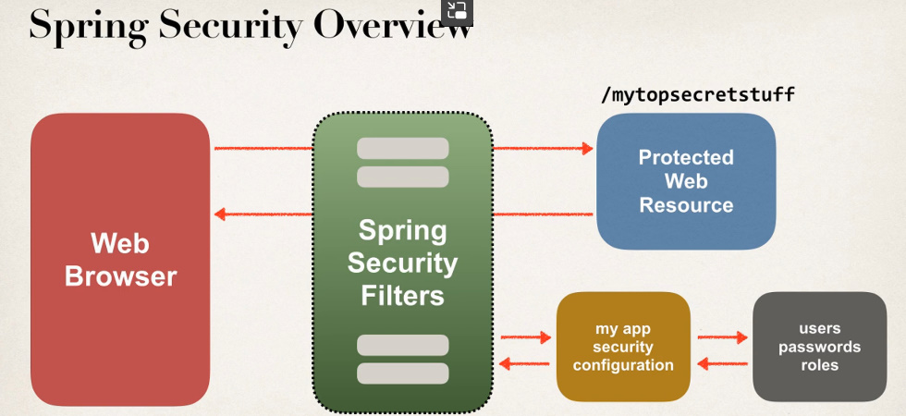

* Cand browserul incearca sa accese resursele noastre, Spring Security foloseste Filtre pentru a intercepta requestul, il prepoceseaza si vede daca userul poate accesta resursa, toate acestea pe baza la configuratia creata de noi.
* Pentru asta, tine cont de securitatea aplicatiei si de rolul userului

**Exemplu**

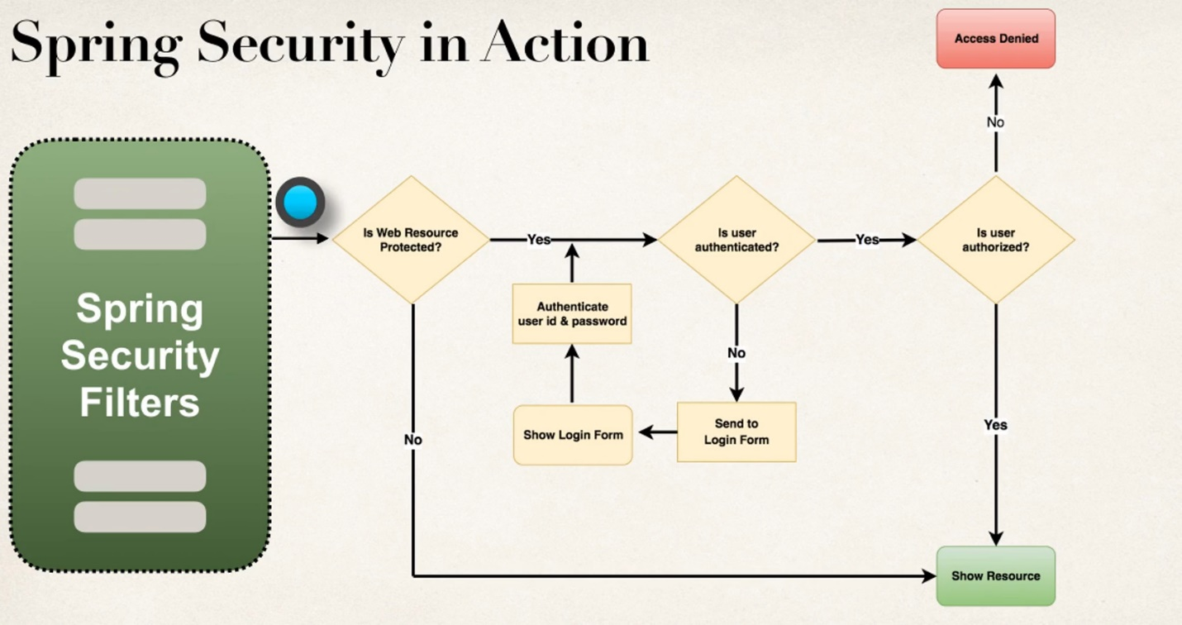

1. Spring verifica daca resursa ce userul vrea sa o acceseze e securizata
2. Daca da, verifica daca userul e logat. In caz ca nu e logat, cere sa se logheze
3. Daca e logat, verifica daca are permisiunea(dupa rol de ex) pentru a accesa resursa.

**Security Concepts**

* Autentificare – verifica user id si parola cu datele din baza de date pentru a vedea daca identitatea lui exista
* Autorizare – verifica daca userul are un rol autorizat sa faca actiunea

**Declarative Security**

* Deci, Spring Security foloseste Securitatea Declarativa, care inseamna ca se declara constrangerile de securitate ale aplicatiei in configuratie:
* java configuration(@Configuration, adica fara xml)
* Spring XML config
* Deci, si Spring Security permite sa separam codul pentru securitate de restul codului pentru aplicatie

**Programatic Security**

* Spring Security ofera un API pentru custom application coding
* deci, permite customizarea pentru cerinte specifice ale diferitor applicatii. Adica, putem folosi si ceea ce are Spring Security implementant pentru a ne securiza aplicatie, dar putem si extinde ce ne ofera el, adaugand propriile noastre coduri de securitate, deci putem sa adaptam Spring Security pentru orice nevoi ale diferitor applicatii

**Loggin Methods**

Moduri de logare intr-o aplicatie:

* HTTP Basic Authentification(foarte rea)

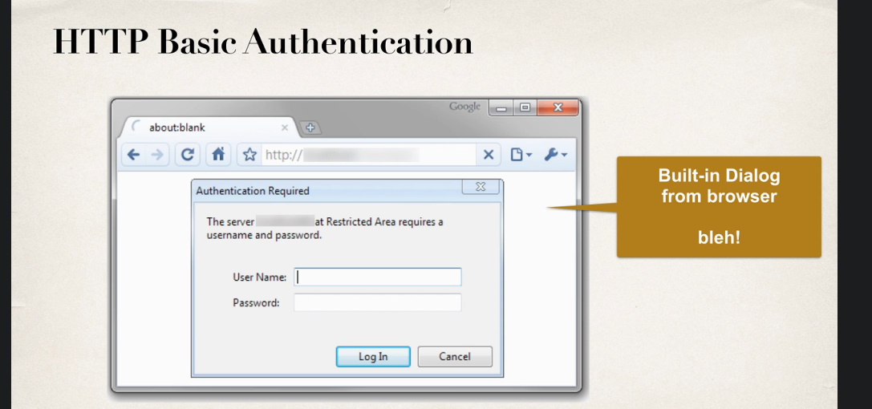

* Default login form – adica daca nu avem o forma a noastra, Spring ne ofera una

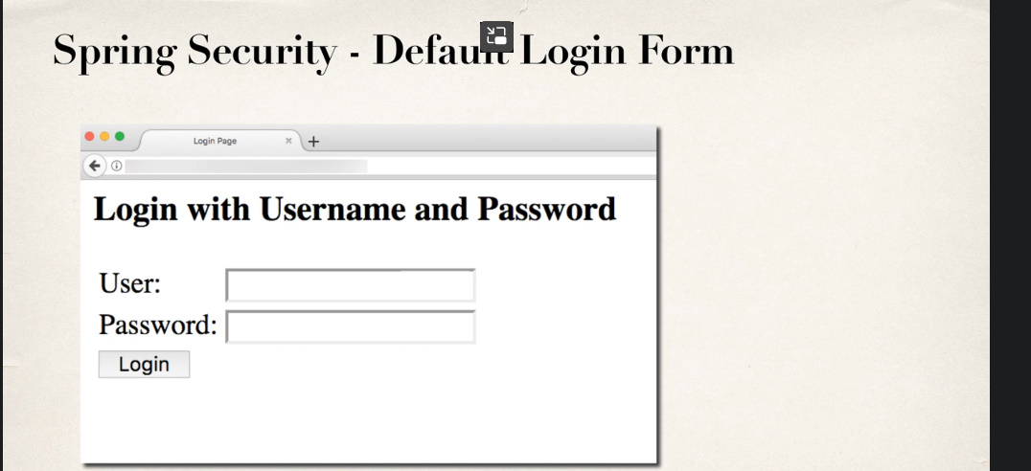

* Custom login form – una creata de noi cu HTML, CSS, JS

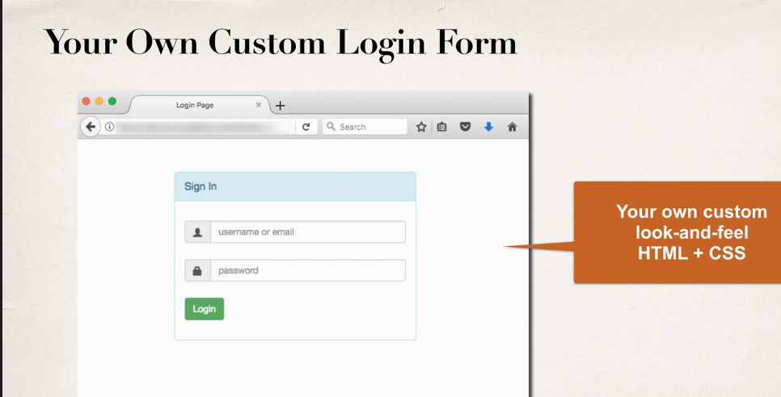

**Exemplu de proiect**

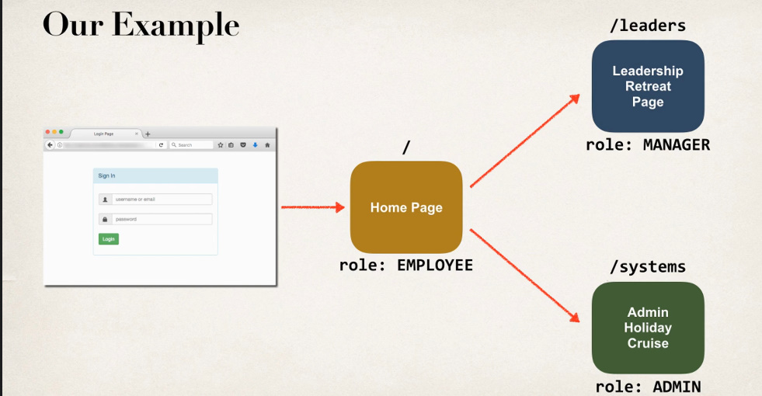

Diferite pagini disponibile pentru diferite roluri

Rolurile se pastreaza tot in tabel:

